Aucune tendance présente à tirer sur les prélèvements en eaux
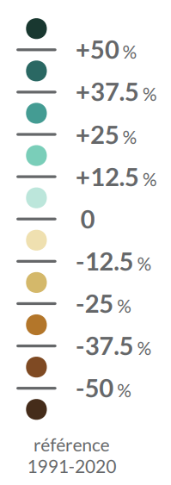
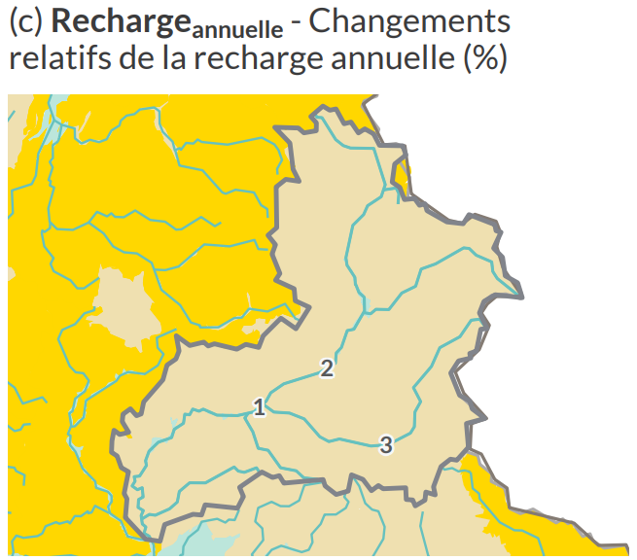
Cependant pour le futur ont estime une augmentation de la sècheresse des sols de 12,5% ce qui devrait dans tous le cas causer une nécessité d’augmenter le prélèvement en eau pour l’agriculture

En plus de ce besoin en eau supplémentaire, les extrêmes vont se creuser, plus de précipitation en hiver, moins en été
